コミュニティ情報

・コミュニティ名（掲載する名称）

かわまたまちラボ

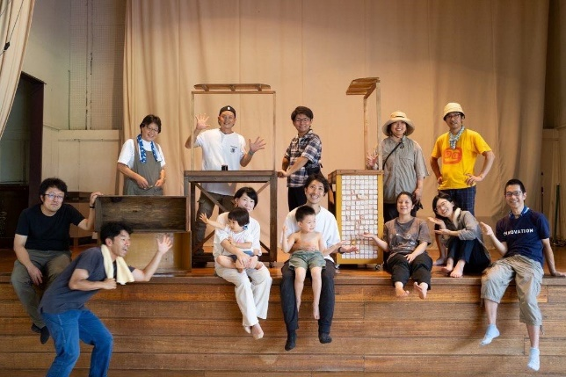

・コミュニティの活動内容

川俣町好きなみなさんと、町の暮らしを楽しみながら、町にあったらいいなぁ～と思うまちづくりの勉強会や、イベントを開催したりしています。

・活動拠点

川俣町

・所属人数

5人のメンバーを中心に、毎回10～20名ほどで集まって活動しています。

・メンバーの年代

20代～70代まで様々です♪

・メンバーの男女比

女性の方が少し多いかもしれません。

・活動頻度

定期的に行っている活動として、毎月１回、第４土曜日に川俣町の春日神社のお掃除活動を行っています。

その他、まちづくりの勉強会や麦づくり、まちなかでのイベントの開催など、不定期で様々活動しています。

・これまでの活動例

まちづくり勉強会（2023年1月～全3回講座）

DIYワークショップ（2023年2月）

地域の方が育てたブルーベリーを使ったかき氷屋さん（2023年8月）

※年に1、2回主に町の夏祭りなどに出店

タイムスリップ喫茶（2023年5月～毎年春に開催）

※まちラボ参加メンバーが企画・開催

春日神社のお掃除会（2024年5月～毎月開催）

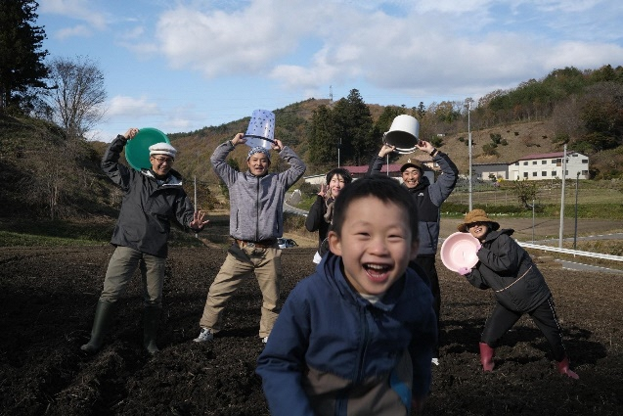　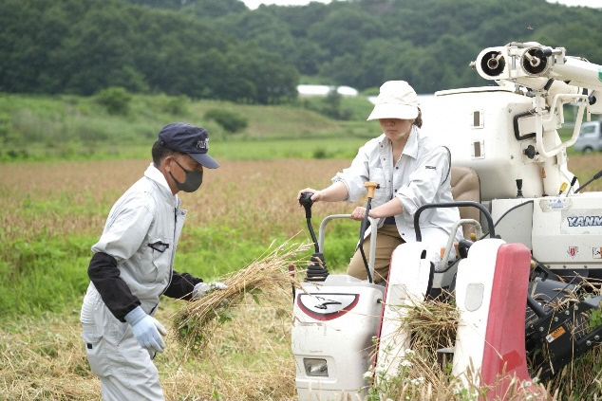

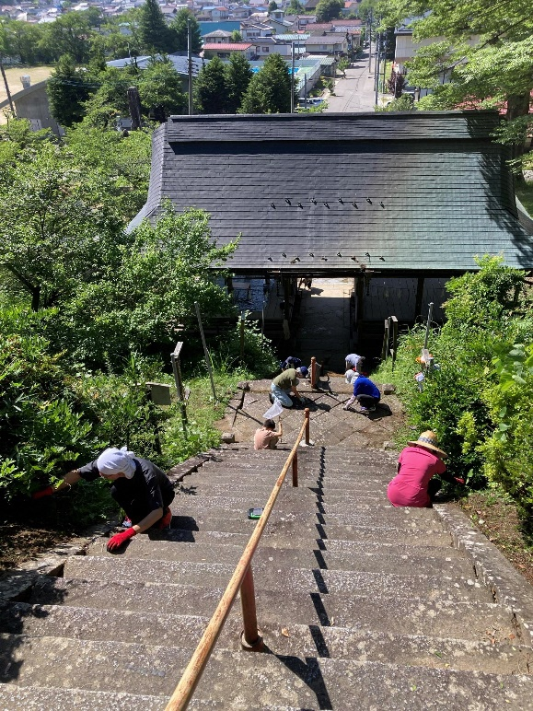　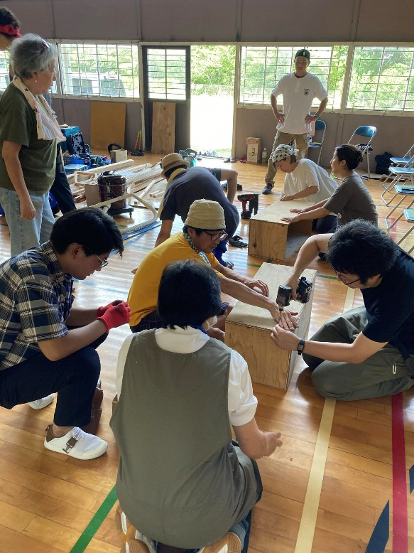

・入会費や月会費など

なし

・持ち物など必要なもの

　なし

・問合せ先

「tenten fukushimaを見た」とお気軽にDMください♪

インスタグラムアカウント：<https://www.instagram.com/kawamata_machi_lab/>

・酒井さんから移住、転入者に向けたメッセージ

現在は主に、川俣町を代表する神社のお掃除会を通して地域の方との交流を楽しんだり、まちにあったらいいなぁ～と思うイベントを自分たちで手作りしたりしています。元々川俣町に住んでいる方、新しく川俣町に移住された方の垣根なく、川俣町が好きな方、興味がある方であれば、どなたでも大歓迎です！！

また、みんなで共有したい、みんなに紹介したい情報などをお持ちの方も歓迎します！

活動については、インスタグラムで情報発信しています。おもしろそう！と思っていただけたら、ぜひお気軽に遊びにいらしてください。

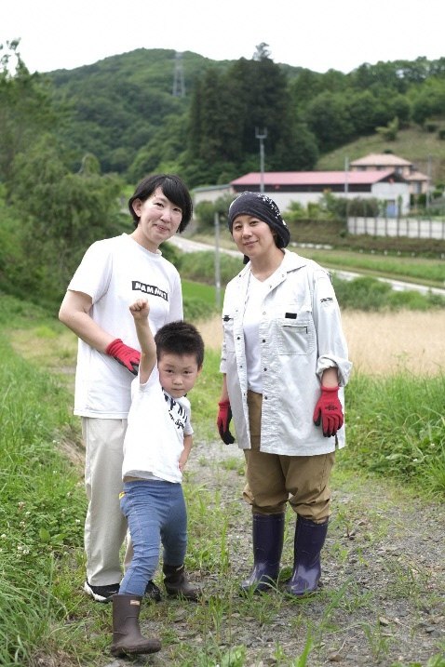

▲今回お話をしてくれた酒井茉莉さん（左）　中心メンバーの1人遠藤典子さん（右）